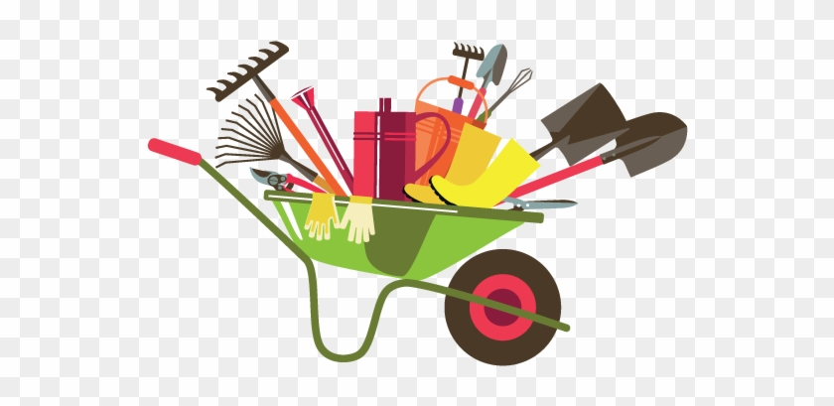
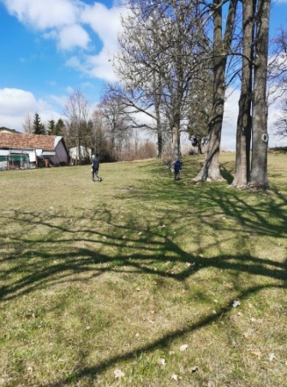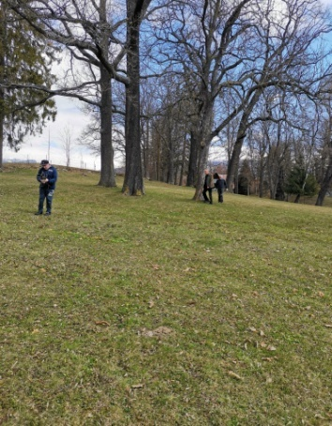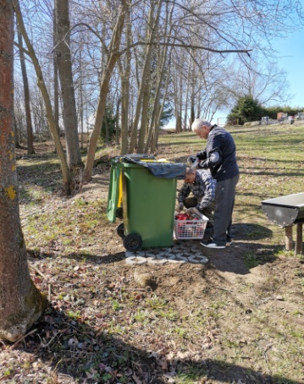

Zber konárov, úprava cintorína
Apríl 2022

Zima skončila a my sme sa presunuli do nášho parku, kde sme si vyzbierali konáre, rozhrabali krtince, vystrihali nepotrebné dreviny. Boli sme upraviť i náš cintorín, kde sme po dlhej zime upravili hrobové miesta.

